初三物理周末作业（第11章复习卷）
初三（ ）班 姓名___________
一、选择题
1．下列简单机械中，属于省力杠杆的是 （ ）
·
·
·
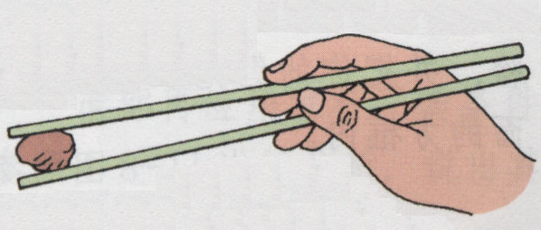
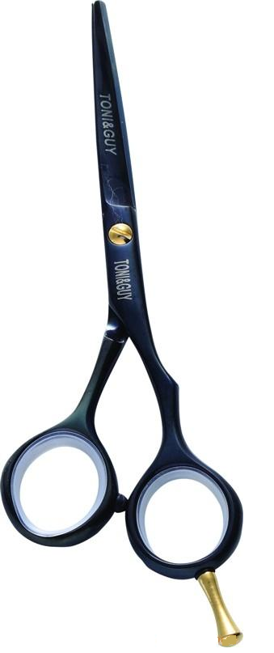
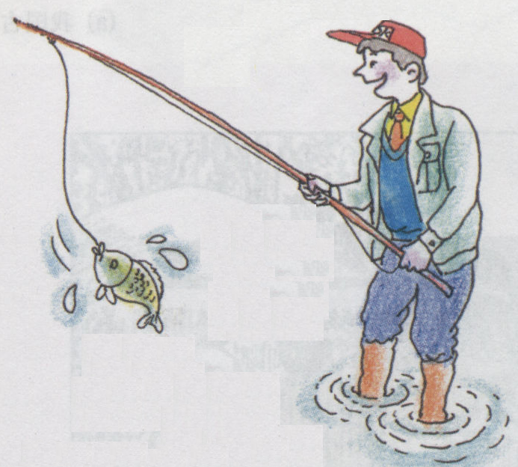
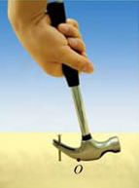

A．筷子 B．理发剪 C．羊角锤 D．钓鱼竿 第2题图
2．如图所示，杠杆处于平衡状态，下列操作中能让杠杆继续保持平衡的是 （ ）
A．将左右两边的钩码均向外移动一格
B．在左右两边钩码的下方各加一个钩码，位置保持不变
C．将左右两边的钩码各去掉一个，位置保持不变
D．将左边的钩码向里移动一格，同时将右边钩码去掉一个并保持位置不变
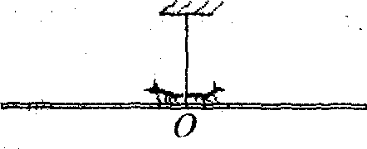
3．如图所示，用一细线悬挂一根粗细均匀的轻质细麦桔杆，使其静止在水平方向上，O为麦桔杆的中点．这时有两只大肚皮的蚂蚁同时从O点分别向着麦桔杆的两端匀速爬行，在蚂蚁爬行的过程中麦桔杆在水平方向始终保持平衡，则（ ）
A．两蚂蚁的质量一定相等
B．两蚂蚁的爬行速度大小一定相等
C．两蚂蚁的质量与爬行速度大小的乘积一定相等
D．两蚂蚁对麦桔杆的压力一定相等
4．粗糙水平地面上有一个重为100N的物体，用20N的水平拉力使其在10s内匀速前进了10m，在此过程中 （ ）
A．重力做功的功率为100W B．支持力做功的功率为100W
C．拉力做功的功率为200W D．拉力做功的功率为20W
5．用下列简单机械，使物重同为G的物体都处于静止状态，不计摩擦、机械自重及绳重，其中用力最小的是 ( )
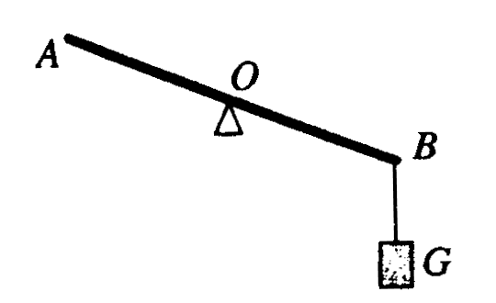
C
G
F₃
A
F₁
O
G
l
3l
A
G
B
G
F₂
D
F₄
G
6．如图所示，杠杆可绕O (O是杠杆的中点)转动，现在B端挂一重为G的物体，在A端施加一作用力F，使其在如图所示的位置平衡，则 （ ）
A．F一定大于G B．F一定等于G
C．F一定小于G D．F可能小于G
7．李阳同学用100N的力踢一个重为6N的足球，球离开脚后在水平草地上向前滚动了20m。在球滚动的过程中，李阳同学对足球做的功是 （ ）
A．2000J B．600J C．120J D．0J
8．山区的公路环绕山坡盘山而上，车辆沿着盘山公路向上行驶时可以（ ）
A．省力 B．省功 C．省时间 D．省距离
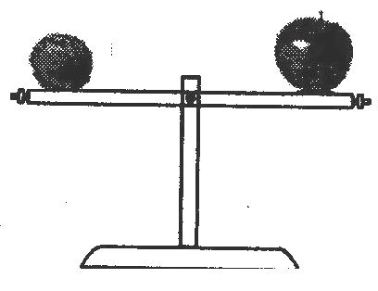
9．如图所示，小华用苹果和桔子来玩跷跷板。她将桔子、苹果分别放在轻杆的左、右两端，放手后，杆马上转动起来。使杆顺时针转动的力是（ ）
A.苹果的重力 B.桔子的重力
C.桔子对杆的压力 D.苹果对杆的压力
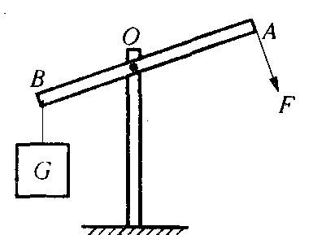
11．用如图所示的杠杆提升重物，设作用在A端的力F始终与杆垂直，那么，在将重物提升到最高处的过程中，力F的大小将 （ ）
A．逐渐变小 B．先变小，后变大
C．逐渐变大 D．先变大，后变小
二、填空题
12.两台机器的功率之比为3∶2，它们做同样多的功所需的时间之比为 ，在相同时间内所做的功之比为 ；机器甲的功率比机器乙的功率大，表示甲机器做功比乙机器 ；某机器的功率是1.5kW，合 W，表示的物理意义是 。
13.青少年在安静思考问题时，心脏推动血液流动的功率约为1.5W，则你在考试10分钟内，心脏做功约为 J，用这些功可以将一个质为50kg的物体匀速举高 m。（g取10N/kg）
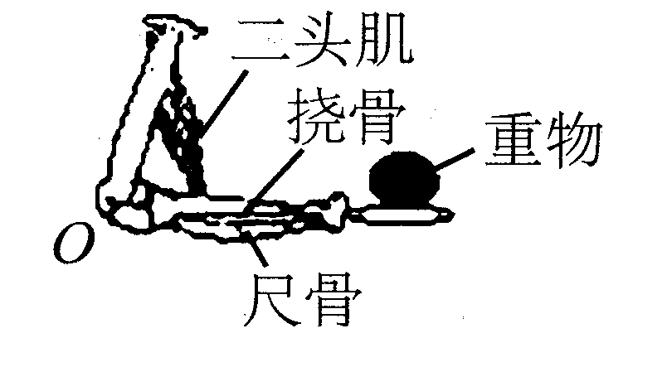
14．如图所示为家庭电路常用的两种墙壁开关，其按钮可绕面板内某轴转动。根据你的生活经验，你认为 （甲/乙）较易损坏，这是因为按动这种开关的 较小，按动需要的力较大。
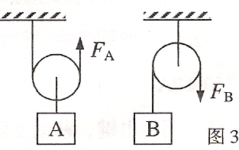
A
B
C
甲
乙

15.如图所示是人的手臂骨骼与肌肉的生理结构示意图，实质上可将手臂看成一个杠杆，当手中托的物体静止时，重物对手的压力可看成对杠杆的阻力，二头肌收缩产生的力可看成对杠杆的动力，肘部O点可看成杠杆的______，从图中可看出人的手臂实质上是一个________杠杆。
16.木块在大小为2N的水平拉力作用下，10s内在水平面上沿拉力方向前进1m，拉力功为________J，功率为_______W；若木块重5N，在此过程中重力对木块做功为________J。
17.如图所示，物体A和B所受重力都为120牛，滑轮重力均为20N。当分别用力匀速提升物体A和B时，F_{A}为 牛，F_{B}为 牛。(不计绳重及摩擦)
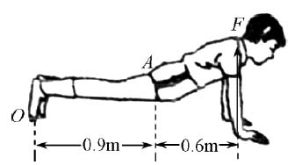
18.一个物体由A点自由下落时,相继经过B、C两点，如图所示，已知AB＝BC，物体在AB段重力做功W₁，功率P₁；在BC段重力做功W₂，功率P₂，则W₁ W₂，P₁ P_{2，}（选填“大于”、“小于”或“等于”）。
19.如图所示，小明正在做俯卧撑，把他的身体看作一个杠杆，O为支点， A 为重心，他的体重为600N。地面对手的支持力F的力臂是_____ m ，大小为_______N。他1min内做俯卧撑30个，每做一次肩膀升高50cm。他做一个俯卧撑做的功是 J，他1min内的功率是 W。

三、解答题：
20．如图所示为钓鱼竿钓鱼的示意图，O为支点，F₁表示手对钓鱼竿的作用力，请在图中画出鱼线对钓鱼竿拉力F₂的力臂l₂；
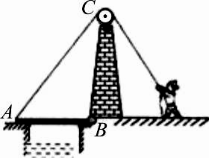
21.如图所示在水平位置平衡的轻质衣服挂，搭上一条毛巾后，要使其在此位置仍保持平衡，请在A点画出应施加的最小力F与力臂L；
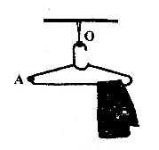
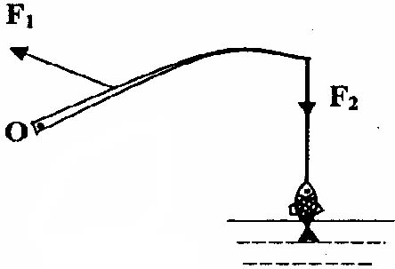

第21题
第20题 第21题 第22题
22．如图，护城河上的吊桥装置是巧妙应用杠杆的例子，请在图中画出动力F₁、阻力F₂和动力臂l₁。
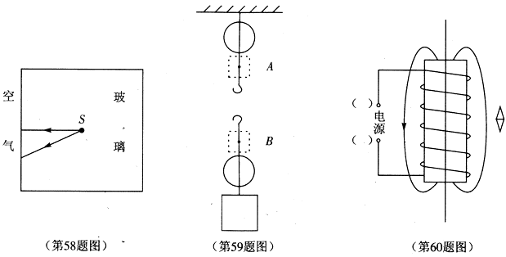
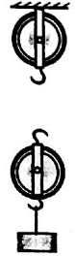
23.如图所示，一轻质杠杆在力F₁、F₂的作用下处于静止状态．L₁是力F₁的力臂，请在图中画出F₂的力臂l₂和力F₁的示意图．
24．请你在图中画出最省力的绕绳方法．
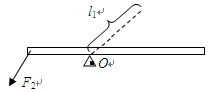

第23题 第24题 第25题图
25．如图所示，在A处或B处的虚框内添加一个滑轮，利用三个滑轮组成滑轮组，要求使用时最省力。添加滑轮并完成滑轮组绕法。
26．电动自行车轻便、实用、无污染，很受人们喜爱．若某人骑电动自行车在一段平直的公路上匀速行驶了150m，用时30s，电动自行车的牵引力为20N，在此过程中：
(1)电动自行车速度的大小；
(2)牵引力所做的功；
(3)牵引力做功的功率。

27.某人用如图所示的滑轮组匀速提升500N的重物，所用的拉力F为300N，物体被提升2m，所用时间为6s，在此过程中，不计摩擦和绳重，求：
（1）绳子自由端移动的距离； （2）拉力F所做的功；
（3）拉力做功的功率； （4）滑轮组中动滑轮的重。
（5）如果用此滑轮组匀速提升800N的重物，拉力应为多大？

29.汶川发生8级大地震,立即开展了紧急救援。在救援过程中，常看到救援工作者使用的这种起重机械，利用这种机械吊起坍塌的混凝土结构的吊板。如所示是这种起重机吊臂上的滑轮组，它在50s内将重为2.4×10⁴N的吊板匀速提高10m。已知拉力F为10⁴N。则这个过程中：
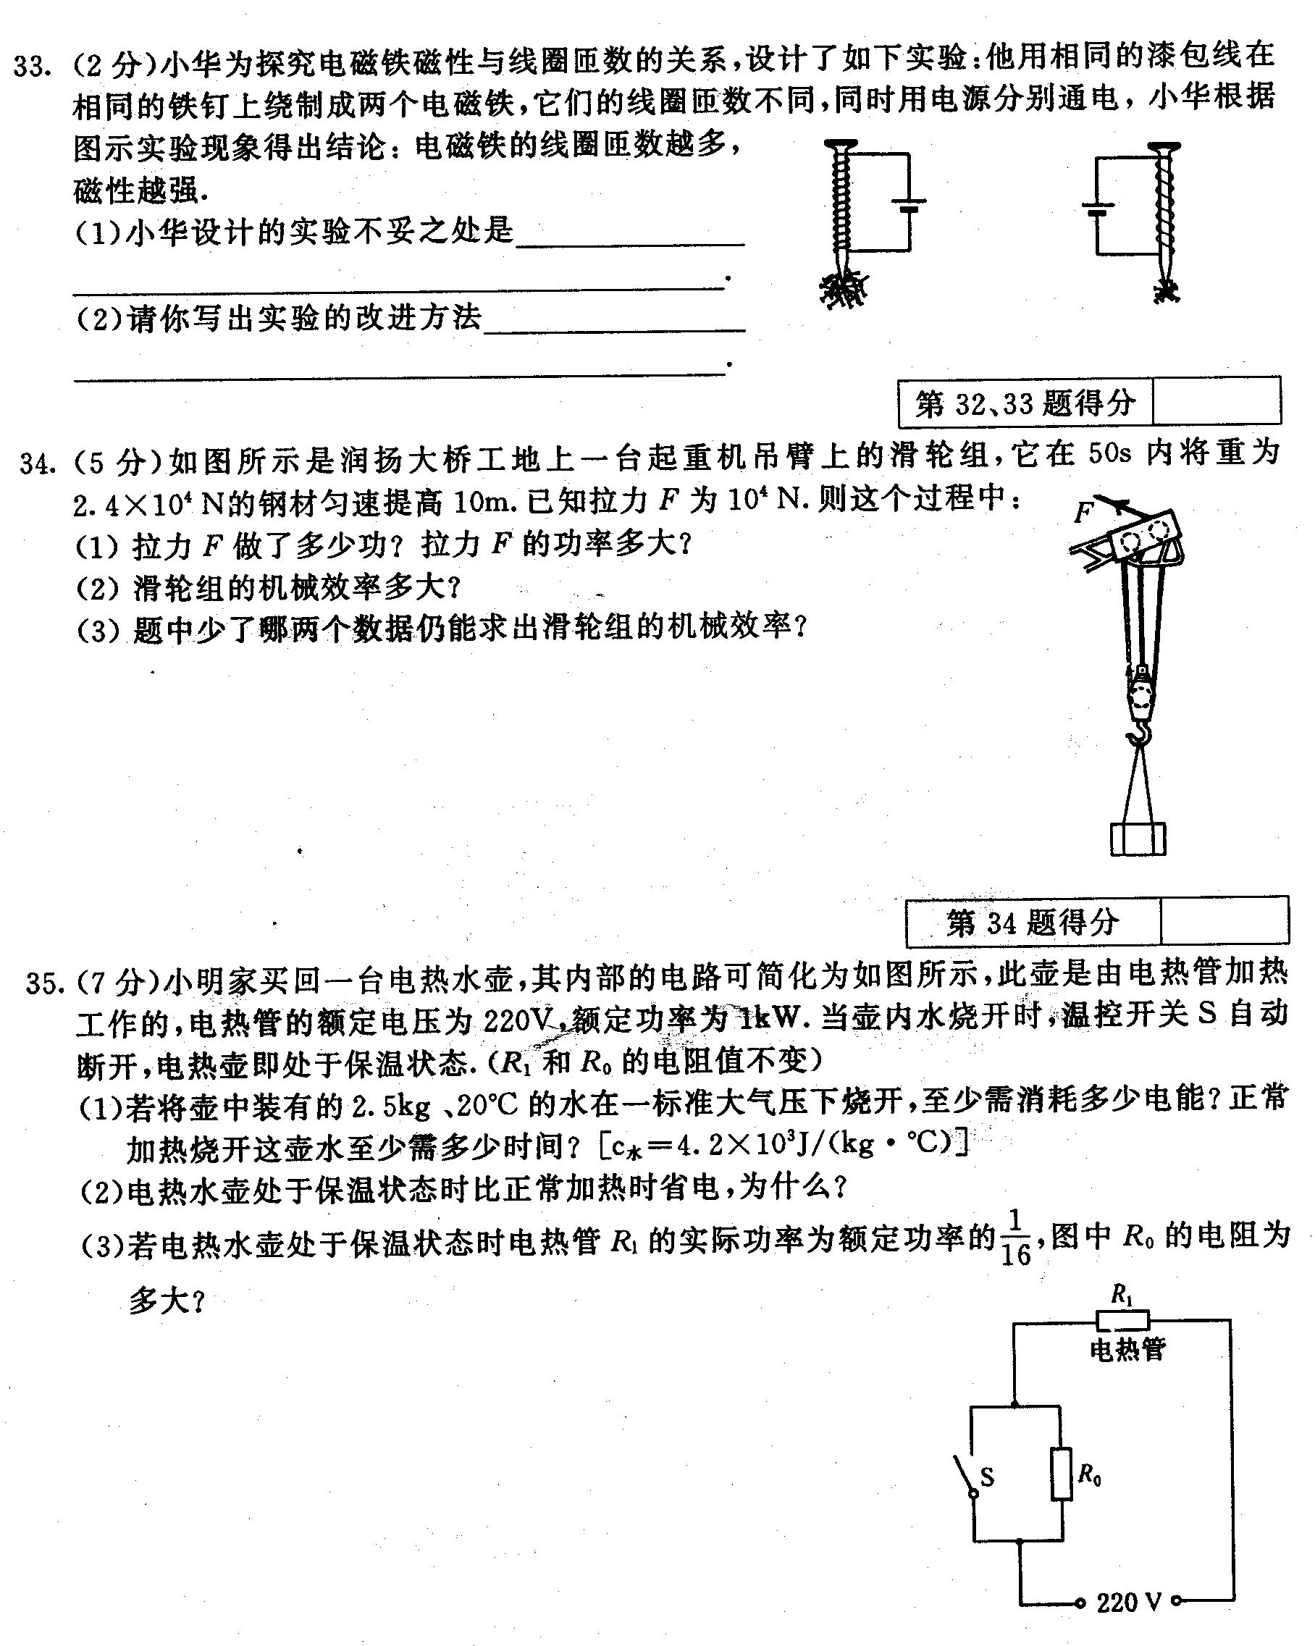
（1）拉力F做了多少功？拉力F的功率多大？
（2）滑轮组的机械效率多大？

·
M₁
L₁
L₂
支座
重心

30.某同学想利用杠杆的平衡条件来测量刻度尺的质量。
（1）．将刻度尺平放在支座上，左右移动刻度尺，找出能够使刻度尺在水平位置保持平衡的支点位置，记下这个位置，它就是刻度尺的重心；
（2）.如图所示，将质量为M₁的物体挂在刻度尺左边某一位置，向 （选填“左”或“右”）移动刻度尺，直到刻度尺能够在支座上重新保持水平平衡。记录物体悬挂点到支座的距离L₁和刻度尺的 到支座的距离L₂；
（3）.根据杠杆的平衡条件，可以计算出刻度尺的质量m= （用题目中所给物理量表示）。
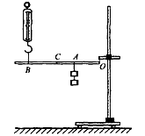
30.某实验小组利用图示装置研究杠杆的机械效率，主要步骤如下：
①用轻绳悬挂杠杆一端的O点作为支点，在A点用轻绳悬挂总重为G的钩码，在占点用轻绳竖直悬挂一个弹簧测力计，使杠杆保持水平；
②竖直向上拉动弹簧测力计缓慢匀速上升（保持0点位置不变），在此过程中弹簧测力计的读数为F，利用刻度尺分别测出A、B两点上升的高度为h₁、h₂。回答下列问题：
（1）杠杆机械效率的表达式为η=____________。（用已知或测量的物理量符号表示）
（2）本次实验中，若提升的钩码重一定，则影响杠杆机械效率的主要因素是：_________________
（3）若只将钩码的悬挂点由A移至C、O、B位置不变，仍将钩码提升相同的高度，则杠杆的机械效率将_________（选填“变大”、“变小”或“不变”）。
31．小明同学想测出自己从一楼跑到三楼做功的功率，如图所示。
（1）测量所需要的测量工具有： 、 、刻度尺。
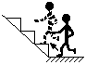（2）小明同学设计的实验步骤如下，其中多余的是 （ ）
A．测出自身的质量m； B．测出楼梯的总长度L；
C．测出一楼到三楼的竖直高度h；
D．测出上楼所用的时间t；
E．算出上楼的功率P．
（3）小明同学爬楼的功率的表达式是P= .
（4）下列选项中可能是小明同学上楼的功率的是（ ）
A．2W B．20W C．200W D．2000W

